BALANCE DE 2014.
UN AÑO DE CLAROSCUROS PARA LA SANIDAD PÚBLICA
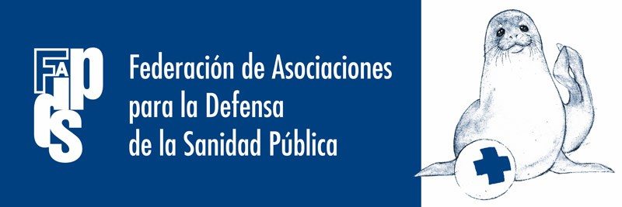

Hacer un balance sanitario del año que acaba resulta complicado sobre todo porque se trata de un año lleno de claroscuros en el que se han producido algunas cosas positivas y otras muy negativas, por eso vamos a señalarlas separadamente:

Lo positivo

Las dimisiones-ceses de los consejeros madrileños Lasquetty y Rodríguez y de parte de sus equipos, así como de la ministra de Sanidad Ana Mato, de la secretaria general de Sanidad Pilar Farjas y de Mercedes Vinuesa, personas todas ellas que se habían caracterizado por una desastrosa gestión y ausencia de criterios sanitarios y en algún caso, como los dos primeros por una prepotencia y zafiedad que eran incompatibles con sus cargos.

También hay que señalar en este apartado la retirada de los planes de privatización de 6 hospitales y 27 centros de salud madrileños, de 4 hospitales de Castilla La Mancha y de 2 más en Extremadura. Asimismo la no aplicación de una parte del paquete de medidas regresivas del RD ley 16/2012, como son los copagos en los medicamentos dispensados en las farmacias hospitalarias que todas las CCAA se negaron a efectuar en franca rebelión contra el Ministerio de Sanidad, de los copagos sobre transportes sanitario, dietas, órtesis y prótesis (aunque no se han derogado legalmente).

Lo negativo

Ha continuado la aplicación de otros aspectos regresivos del RD Ley 16/2012, como los copagos farmacéuticos en las recetas que ha producido que muchas personas no puedan acceder a los medicamentos que precisan (el 14,76% del total que se eleva al 20,39% de los pensionistas y el 25,92% de los parados) y las exclusiones sanitarias de los inmigrantes no regularizados y las personas con mas de 90 días de estancia en el extranjero. Los resultados en salud de estas exclusiones no han sido evaluadas por los responsables sanitarios pero probablemente hayan producido importantes problemas de salud a un gran numero de personas (al menos hay 3 muertes documentadas debidas a la exclusión de los inmigrantes irregulares).

También hay que señalar la nefasta e incompetente gestión del problema del ébola por parte del Ministerio de Sanidad y la Consejería de Sanidad madrileña.

Asimismo la continuación de la política de recortes, deterioro, desmantelamiento y privatización de la Sanidad Pública, siendo lo mas destacable la privatización (PFI) de los hospitales de Toledo, de Vigo y Valdecilla y el intento de hacerlo también en el hospital de Alcañiz, a ello hay que añadir las derivaciones sistemáticas a los centros privados realizados de manera mas o menos encubierta por la mayoría de las CCAA.

Otros mecanismos de esta política privatizadora han sido las concentraciones de servicios (laboratorio, radiología, etc), las “externalizaciones” (historias clínicas, informatización, planificación, compras, etc) y la puesta en funcionamiento de las denominadas “unidades de gestión clínica”.

El resultado es una disminución de los trabajadores de la Sanidad Pública y un aumento de las demoras en espera quirúrgica, pruebas diagnósticas, consultas de especialista y de atención primaria.

Por fin esta el caso del tratamiento de los enfermos de hepatitis C donde una vez mas se demuestra la falta de criterio sanitario de la política del PP y como se anteponen los intereses de las multinacionales farmacéuticas al derecho a la salud de las personas.

Con todo conviene señalar que aunque la política de recortes y privatizaciones alcanza a todas las CCAA existe mucha diferencia en su aplicación entre las mismas, destacando negativamente los casos de Cataluña, Madrid, Valencia, Galicia, Castilla la Mancha, Cantabria y Aragón, y también que los nuevos nombramientos no parecen anunciar cambios significativos en la política sanitaria mas allá de un comportamiento con mejor imagen y menos zafiedad.

En conclusión, un año con buenas y malas noticias para la Sanidad Pública de nuestro país, donde continúan los recortes y las privatizaciones, si bien se ha demostrado que las movilizaciones sociales y profesionales, si son unitarias y mantenidas en el tiempo, consiguen resultados.

Desde la FADSP podemos garantizar que continuaremos luchando en 2015 por el derecho a la salud de todas las personas, sin barreras de acceso ni exclusiones, y contra las privatizaciones, y que trabajaremos para conseguir una gran alianza social y profesional en defensa de la Sanidad Pública.

Por una gran alianza Social y Profesional en defensa de la Sanidad Pública

LA SANIDAD PUBLICA NO SE VENDE, SE DEFIENDE

Federación de Asociaciones para la Defensa de la Sanidad Publica
26 de Diciembre de 2014

